Pla IMA BCN extracte PROCICAT

Índex
Marc referencial
Organització i coordinació dels recursos sanitaris pàg 3
Gestió de l’activació: operativa i circuits d’activació pàg 10
Sistemes de classificació IMV pàg 13
Pla Comunicació pàg 16

MARC REFERENCIAL SEM I PROCICAT

ORGANITZACIÓ I COORDINACIÓ GENERAL DELS RECURSOS SANITARIS
L’actuació per part del Consorci Sanitari de Barcelona en cas d’IMV s’adapta al marc establert pel PROCICAT, el qual defineix les actuacions necessàries per gestionar les emergències a nivell general, creant l’estructura operativa de coordinació de tots els dispositius que intervenen.

Estructura organitzacional del PROCICAT
L’organigrama del Pla s’adapta a l’estructura general contemplada al PROCICAT – la qual es posa en funcionament per qualsevol tipus d’emergència –, introduint-l’hi variacions adaptades a les necessitats pròpies de les actuacions en IMV en l’àmbit sanitari.
Gràfic 1. Organigrama del PROCICAT en cas d’emergència general.
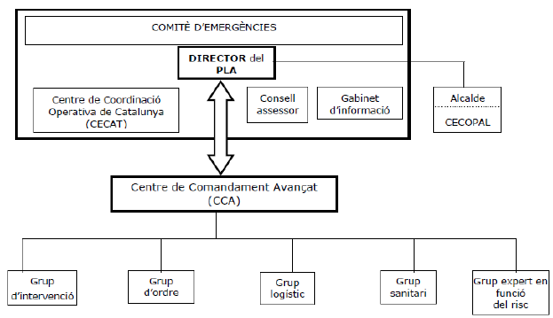
Gràfic 2. Organigrama del Grup sanitari en cas d’IMV.
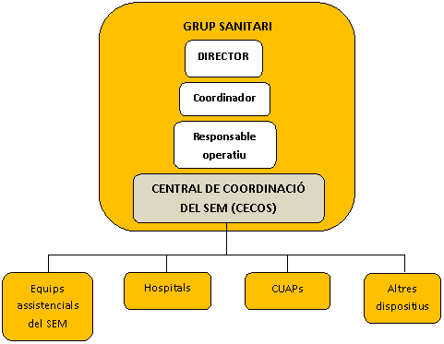
El Comitè d’emergències és l’òrgan presidit per un Director del Pla, que actua com a màxim responsable de la gestió de l’emergència, amb el recolzament d’un Consell assessor i un Gabinet d’informació.

El Director del Pla PROCICAT dirigeix les actuacions de gestió de l’emergència. Habitualment és el Conseller del Departament d’Interior, però pot delegar les funcions directives en els delegats territorials del Govern de la Generalitat.

Les seves funcions són les següents:
- Declarar la pre-alerta del PROCICAT i la seva activació/desactivació.
- Convocar el Consell Assessor.
- Analitzar i valorar les situacions provocades per l'emergència amb tota la informació disponible.
- Valorar i decidir en tot moment amb l'ajut del consell assessor, les actuacions més adients per a fer front a l'emergència i l'aplicació de les mesures de protecció a la població, al personal adscrit al Pla, als béns i al medi ambient.
- Planificar i donar l’ordre d’executar les mesures complementàries a les operacions de resposta que siguin necessàries.
- Coordinar els alcaldes dels municipis afectats, establint directrius i gestionant els mitjans i els recursos que es considerin adients.
- Determinar i coordinar, a través del gabinet d’informació d’aquest Pla, la informació a donar a la població directament afectada, així com la seva forma de difusió.
- Assegurar el manteniment de l'operativitat del Pla.
- Disposar les mesures per al restabliment immediat a la comunitat dels serveis essencials afectats per la catàstrofe o la calamitat produïdes.

El Centre de Coordinació Operativa de Catalunya (CECAT) és el centre superior de coordinació i informació de l'estructura de Protecció Civil de Catalunya del Departament d’Interior. Vetlla per la bona gestió de les emergències a través de la coordinació dels diferents cossos operatius, organismes i institucions involucrades en la resolució de situacions en què calgui l’activació d’un pla d’emergències. Disposa de les eines per fer front a les situacions de risc potencial (predicció de nevades, allaus, pluges, ventades, etc.) i a les situacions de risc real (inundacions, accident químic, ferroviari, aeronàutic, etc.).
La coordinació que duu a terme el CECAT es fonamenta en la gestió de la informació, en la seva anàlisi en temps real i en la presa de decisions estratègiques de manera inicial, és a dir, amb tanta antelació com es pugui a la materialització de l’emergència i els seus efectes sobre la població.
El CECAT és la seu de la direcció del PROCICAT i forma part del Comitè d’emergències. Actua com a:
- Centre de recepció d'alarmes: rebre les alarmes que puguin indicar situacions d’emergència.
- Centre d’avaluació dels riscos significatius en temps real i de les conseqüències derivades de la situació d’emergència
- Centre d’activació del PROCICAT: posada en funcionament dels avisos necessaris per mobilitzar a tots els implicats en el Pla, tant de la Generalitat com d’altres administracions i privats.
- Centre de coordinació de l'emergència i de difusió d’avisos i d’informació en general sobre les situacions de risc i les emergències.
- Centre de suport tècnic del Director del Pla, pel que fa a:
  - Informació: bases de dades, cartografia, mitjans i recursos, informació pròpia del Pla.
  - Assessorament i mobilització de recursos.
- Centre receptor de tota la informació sobre les actuacions fetes, sobre les accions a fer, sobre l’evolució del risc o calamitat i sobre qualsevol incidència. El CECAT ha de transmetre aquesta informació al Director del Pla.
- Centre de gestió dels sistemes associats a la xarxa d’alarmes i comunicacions en protecció civil.

La seva ubicació és a l’edifici 112 del carrer Lleida de Barcelona, i la seva regulació s’efectua a través d’un procediment intern.

El Consell assessor és l’òrgan de consulta del Director del PROCICAT. Assisteix el Director del Pla en els diferents aspectes de l'emergència. Està format per persones amb capacitat de mobilitzar recursos dins la seva organització:
- El titular de la Direcció General de Protecció Civil.
- Els representants dels grups actuants que estiguin intervenint en la gestió de l’emergència.
- El cap de servei de guàrdia del CECAT.
- Tècnics coneixedors del risc en qüestió.
- Altres que decideixi el director en funció de les característiques de l’emergència.
Les seves funcions són les següents:
- Informar i assessorar el Director del Pla.
- Analitzar i valorar la situació de l'emergència.
- Mobilitzar i posar al servei de la Direcció del Pla, aquells recursos que el director consideri necessaris.

El Gabinet d'informació del PROCICAT és l'estructura oficial a través de la qual el Director del Pla canalitza la informació a la població durant l'emergència, servint-se dels diferents mitjans de comunicació.

Forma part del comitè d’emergències i lògicament, està al servei del Director del Pla.

El responsable del gabinet d'informació serà el cap del Gabinet de Premsa del Departament d’Interior. Aquest gabinet és l’únic autoritzat per emetre informació oficial i els gabinets de premsa que eventualment el poden recolzar emeten informació en nom seu.
Concretament, les funcions del gabinet d’informació del PROCICAT són les següents:
- Recaptar informació sobre l’emergència i la seva evolució. Contrastar-la amb el CECAT.
- Centralitzar aquesta informació, i preparar-la per a facilitar-la als mitjans de comunicació socials.
- Difondre les ordres i recomanacions dictades pel Director del Pla a través dels mitjans de comunicació social, elaborant comunicats, ordres i recomanacions per a la població. Com a mínim s’ha de comunicar a través de Catalunya Ràdio, Catalunya informació, “Radio Nacional de España” i les emissores de ràdio locals.
- Informar sobre l'emergència als organismes i mitjans de comunicació que ho sol·licitin.

El Centre de Comandament Avançat (CCA) és el centre des d’on es coordinen les diferents actuacions "in situ" per combatre el sinistre. Aquest centre s’ubica a l’edifici 112 o a prop de la zona del sinistre. Des d’ell es coordinen les actuacions que estan fent els grups actuants “in situ” per combatre l’emergència. Aquest centre ha d’estar en contacte amb el CECAT per tal que totes les actuacions siguin coordinades. En funció de l’extensió territorial de l’àrea afectada i de les característiques de l’emergència, es pot establir més d’un CCA.

Està format pels responsables de cada grup d’actuació que estigui operant a la zona de l’emergència.

El Coordinador del CCA serà el màxim responsable de coordinar l’actuació dels grups en la zona afectada per l'emergència. Segons la natura de l’emergència serà el cap dels bombers, o dels cossos de seguretat si implica qüestions legals, o de l’àmbit sanitari si l’emergència és exclusivament referent a temes de salut.
Les funcions del coordinador del CCA són les següents:
- Establir a prop del lloc de l'emergència, el CCA/s que sigui/n necessari/s per gestionar l’emergència, i informar al CECAT de la seva ubicació.
- Coordinar els diferents grups d'actuació des del CCA.
- Transmetre tota la informació sobre les actuacions fetes, sobre les accions a fer, sobre l’evolució del risc o calamitat i sobre qualsevol incidència al Director del Pla, a través del CECAT.
- Rebre i reproduir les instruccions del Director del Pla.
El concepte de CCA s’ha d’entendre prou àmpliament com per adaptar-se a les peculiaritats de cada risc. Així, pot haver diverses tipologies formals de CCA en funció de diferents factors com ara, la rapidesa amb la qual es produeix i evoluciona el sinistre o l’extensió territorial a la qual afecta.

El PROCICAT preveu uns grups d'actuació que formen la part operativa i s’organitzen segons funcions homogènies, i personal i mitjans especialitzats. Aquest grups són:

- Grup d’intervenció: cossos de bombers.
- Grup d’ordre: cossos de seguretat.
- Grup logístic: protecció civil.
- Grup sanitari: SEM.

Cadascun dels grups actuants ha d’elaborar el seu propi Pla d’Actuació de Grup (PAG). La responsabilitat de la seva elaboració recau sobre l’organisme al qual pertany el coordinador de cada grup i tots els organismes o institucions que formen part del grup, tenen l’obligació de col·laborar en la seva elaboració.
El PAG ha d’establir clarament les actuacions a fer, la seva integració al PROCICAT, la comunicació i coordinació amb el CECAT, així com l’estructura interna del grup, la persona coordinadora, l’organització interna i els mitjans del grup.
En el cas del Grup sanitari, el seu PAG és el present document.

El Grup sanitari és un dels grups d’actuació previst pel PROCICAT. Està format per un director i un coordinador. La seva operativa s’organitza a través del SEM.
La funció principal del grup sanitari és el comandament i l’organització general de l’assistència sanitària “in situ” dels afectats per l’emergència, estabilitzar-los i distribuir-los per tal que rebin assistència hospitalària, en cas que la necessitin.
El director del grup sanitari té com a funció principal general coordinar tots els aspectes de l’àmbit sanitari.
Aquesta funció serà assumida pel Gerent del Consorci Sanitari de Barcelona; o qui determini el Conseller de Salut, en casos en què l’accident sobrepassi la unitat territorial.
Les seves funcions específiques són les següents:
- Transmetre informació detallada i assessorar al Director del Pla PROCICAT sobre les actuacions realitzades a nivell sanitari.
- Facilitar les actuacions realitzades pel coordinador i responsable operatiu del grup sanitari durant l’incident i mobilitzar i posar al seu servei els recursos que siguin necessaris.
- Mantenir contacte directe amb els responsables de les institucions sanitàries.

La coordinació del grup sanitari li correspon al Director tècnic del Pla Integral d’Urgències de Catalunya (PIUC) o la direcció de SEM. A petició de la direcció del Pla, s’incorporarà al Consell Assessor, ubicat normalment al CECAT.
El coordinador desenvoluparà les seves funcions a través de la Central de Coordinació de SEM (CECOS), que actuarà com interlocutora amb els comandaments operatius i els diferents recursos del grup, per tal de garantir la correcta coordinació del grup.
Al responsable operatiu del grup sanitari li correspon el comandament operatiu que determini el SEM en cada cas i s’incorporarà al Centre de Comandament Avançat (CCA).
La seva missió fonamental és la de coordinar els dispositius sanitaris de la de Regió a nivell operatiu: hospitals d’aguts i centres d’atenció primària – CUAPs – i altres centres assistencials, vetllant perquè totes les actuacions siguin les més adequades en l’assistència dels afectats.
Concretament, les seves funcions són les següents:
- Donar assistència sanitària d'urgència als ferits que poguessin produir-se a la zona afectada per l’emergència.
- Classificar, estabilitzar i evacuar els ferits.
- Coordinar el trasllat dels accidentats als centres hospitalaris receptors.
- Organitzar la infraestructura de recepció hospitalària.
- Participar en l’evacuació de persones especialment vulnerables o grups crítics.
- Donar assistència sanitària als evacuats.
- Avaluar i determinar les necessitats sanitàries dels desplaçats i coordinar amb el grup
logístic, l’abastament dels productes essencials (aliments, aigua i medicaments), així com la seva qualitat i salubritat.
- Controlar els brots epidemiològics (contaminació de les aigües, aliments, vacunacions massives...).
- Identificar les víctimes, en primera instància, en col·laboració amb els serveis corresponents.
- Establir mecanismes de vigilància i resposta a emergències de salut pública.
- Recollir tota la informació possible sobre l'estat sanitari de l'emergència.
- Coordinar les seves actuacions amb els altres grups a través del CCA.

GESTIÓ DE L’ACTUACIÓ: OPERATIVA I CIRCUITS D’ACTUACIÓ

Fases del Pla PROCICAT
La pre-alerta del PROCICAT es donarà en aquells casos en què hi hagi una situació d’anormalitat o de risc potencial, que no tingui prou gravetat com per generar una activació del Pla. Amb caràcter general, la pre-alerta, va associada a la constatació d’indicis o a la previsió de fenòmens que podrien desencadenar més endavant una activació del pla però respecte els quals hi ha una certa incertesa que fa que la materialització de l’emergència no sigui clara.
Genèricament, la pre-alerta del PROCICAT implica:
- Un seguiment de la situació (aquest seguiment és de tipus “intern” i per tant no sempre es contempla la informació a la població).
- Una transmissió de la informació sobre qualsevol anomalia detectada que pugui ser significativa. Concretament, s’informa als membres del Comitè d’Emergència, als centres de coordinació i als grups actuants, si s’escau.
- Una possible convocatòria del consell assessor, si es considera necessari.

Activació en alerta o emergència
El PROCICAT es pot activar en ① alerta, o ② emergència (emergència 1 o emergència 2).
L’activació del pla es donarà en aquells casos en què la situació de risc és prou greu, o d’una imminència tal, que requereix la posada en marxa de forma immediata de l’estructura contemplada en el PROCICAT.
L’activació en alerta comporta el desplegament parcial de l’estructura contemplada en el Pla: activació de determinats grups en funció de les característiques de la situació; i informació a la població.
L’activació en emergència comporta el desplegament total o pràcticament total de l’estructura contemplada en el Pla: activació de tots els grups actuants; i informació a la població. Depenent de l’extensió, gravetat dels danys, i de la vulnerabilitat del territori afectat l’activació en emergència pot ser de dos nivells:
- Emergència 1: quan hi ha una afectació a un territori d’extensió limitada o amb població o medi ambient moderadament vulnerable.
- Emergència 2: quan hi ha una afectació a un territori extens o a una zona especialment vulnerable, ja sigui per la població que l’ocupa o pel medi natural potencialment afectat.
Quan s’activa el PROCICAT, s’avalua que sigui una situació en la qual el nombre d’afectats i les circumstàncies del fet dificulten les actuacions dels operatius i desborden els mitjans habituals de resposta dels grups operatius.

El comitè d’emergències farà el seguiment del succés, en base a la informació facilitada pel CECAT i pel consell assessor. El Director del PROCICAT decidirà les mesures a prendre, així com la fi de l'emergència basant-se en les recomanacions del consell assessor, un cop controlat i eliminat l’origen de l’emergència i minimitzades les conseqüències de l’accident. Des del CECAT es transmetrà la fi de l'emergència a tots els estaments involucrats.

Procediment d’assistència prehospitalària
Un Incident de Múltiples Víctimes (IMV) és la situació en la que és possible, en un temps raonable, proporcionar una qualitat assistencial semblant a la que es por oferir en situació de normalitat, malgrat una desproporció inicial recursos/víctimes. Contràriament al que passaria en una situació de catàstrofe, en la que l’amplitud del dany origina tal desproporció que impossibilita la reacció amb els recursos disponibles, essent necessari utilitzar equips externs i/o aliens.
Per facilitar la seva gestió sanitària, els IMV es classifiquen en 4 nivells. Ja comentats.
El Centre de coordinació del SEM haurà d’ajustar els recursos necessaris que permetin donar resposta a les situacions de l’operatiu habitual en aquelles patologies que no puguis ser demorables.
La filiació de les víctimes amb les dades personals, patologia i centre de destí serà recollida pel responsable operatiu del grup sanitari.

Àrea sanitària (AS)
Si hi ha víctimes, el grup sanitari farà l’atenció sanitària. Això inclou l’estabilització dels afectats al lloc de l’emergència, el triatge i la seva distribució per tal que rebin assistència ambulatòria o hospitalària, en cas que la necessitin.
El PROCICAT preveu l’Àrea sanitària com una zona situada prop del lloc de l’emergència, però en zona segura, i on els membres del grup sanitari fan les funcions següents:
- Triatge i atenció mèdica als ferits o afectats per l’emergència: al punt mèdic avançat (PMA), el personal sanitari classifica als afectats en funció de la seva gravetat i fa una primera atenció mèdica, estabilitzant-los si és possible.
- Organització de l’evacuació dels afectats cap als diferents centres sanitaris (hospitals i Centres d’Atenció Primària) en funció de la seva gravetat. Aquesta evacuació s’organitza al punt mèdic d’evacuació (PME). Normalment es fa amb ambulàncies i si s’escau, amb helicòpters.
Figura 1. Organització d’una àrea sanitària. 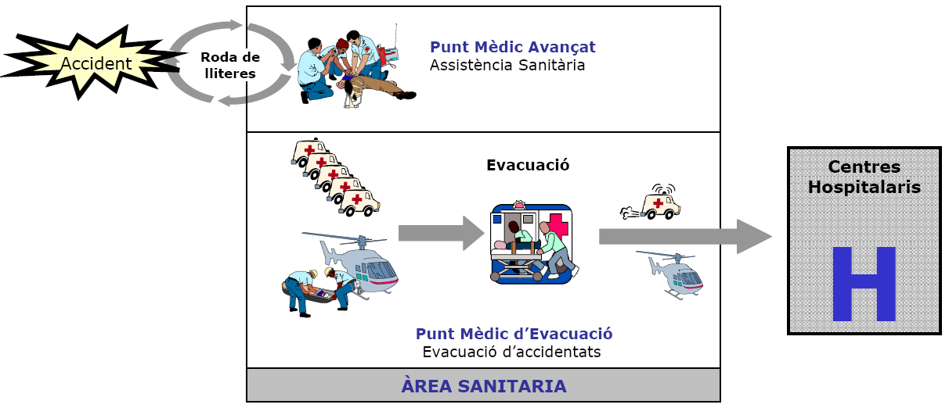
La ubicació de l’AS l’han de decidir de comú acord el coordinador del CCA i el responsable sanitari en el lloc de l'emergència. Els factors que cal considerar per situar-lo són, entre d’altres, els següents: situació en zona segura, possibilitat de subministrament elèctric, aigua corrent, il·luminació suficient, espai suficient i fàcil accés per a les ambulàncies i altres vehicles.

Actuació operativa IMV-SEM
Les etapes del procediment operatiu previst pel SEM, des del moment en que el CECOS rep la primera trucada que s’ha produït un incident, són les següents:

Gràfic 3. Procediment operatiu d’atenció extra hospitalària del SEM.
Per més detall sobre el procediment operatiu de les actuacions prehospitalàries previstes pel SEM, veure l’annex 5. Procediment Operatiu Assistencial en Incidents de Múltiples Víctimes (IMV) del SEM i els seus 8 annexes.

SISTEMES DE CLASSIFICACIÓ CLÍNICA I REGISTRE DE PACIENTS TRASLLADATS PEL SEM
El sistema d’ordenació dels pacients consisteix en dos nivells en funció de l’organització de les víctimes en el lloc de l’incident:

① Triatge bàsic (START: Simple triage and rapid treatment): s’identifica als pacients amb polseres segons la gravetat (vermella, groga o verda) i no sempre es realitza per personal mèdic. Els criteris de valoració basic són els següents:
Jump START en Pediatria.

② Triatge avançat (META – Model Extrahospitalari de Triatge Avançat):
- Identifica els pacients amb targetes que aporten valoració sanitària i informació sobre tractaments realitzats.
- Identifica a cada pacient amb un numero que permet el seu seguiment.
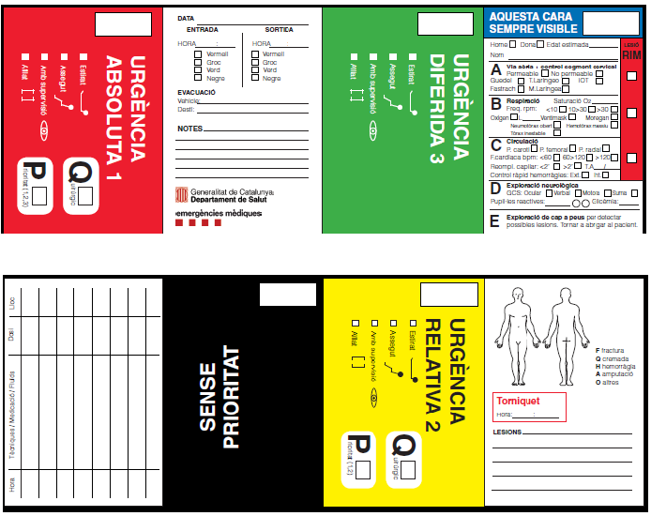
Els criteris de valoració avançat són els següents:
Altres criteris a considerar en aquest tipus de triatge avançat per a determinar la prioritat són els següents:
- Criteris d’alta prioritat:
- Lesions greus amb inestabilitat hemodinàmica o respiratòria.
- PAS (Pressió arterial Sistòlica) <110
- GCSm (Escala de coma de Glasgow) <6
- Necessitat d’IOT (intubació Oro - Traqueal)
- Lesió per explosió en espai tancat.
- Fractura de crani oberta i deprimida.
- Tòrax inestable.
- Sospita de fractures proximals 2 o més ossos llargs.
- Extremitats xafades, arrencades, o mutilades.
- Amputació proximal a canell o turmell.
- Paràlisi.
- Cremades greus.

- Criteris d’inclusió en “Vermell Q” (quirúrgics):
Processos on es sospita que precisen valoració urgent per tractament quirúrgic:
- Trauma penetrant (cap, coll, tronc i/o proximal a genoll/colze amb hemorràgia)
- Trauma amb sospita de fractura oberta de pelvis.
- Trauma amb sospita de fractura tancada de pelvis i inestabilitat mecànica i/o hemodinàmica.
- Sospita de trauma tancat de tronc amb signes de shock.
Per la identificació del pacient vermell amb criteris de valoració quirúrgica urgent s'han seguit les recomanacions del CDC i del Col·legi Americà de Cirurgians pel que fa als criteris d'evacuació del pacient politraumatitzat a un centre especialitzat de trauma.
- En cas de situacions amb riscs específics NRBQ (Pla de Defensa Nuclear, Radiològic, Biològic i Químic) s’informarà al centre perquè apliqui mesures específiques i, si s’escau, dins del Pla de PC per contaminació:
- Mesures especials de protecció individual.
- Descontaminació.
- Derivació de pacients.
- Aïllament o confinament d’afectats.

PLA DE COMUNICACIÓ
Per tal que aquest Pla sigui operatiu, serà necessari que tots els actors implicats tinguin un bon coneixement dels mecanismes i les actuacions planificades i assignades. Per aquest motiu, es realitzaran les següents accions de difusió:
- Presentació formal del Pla al centres de referència per la seva discussió i aprovació

- Sessions tècniques de revisió anual del procediment IMV territorial amb els gerents i responsables dels centres de referència. L’objectiu és l’anàlisi de possibles nous riscs, el seguiment de les actuacions realitzades, l’avaluació dels possibles canvis en l’estructura dels centres i/o dels seus procediments, la realització de cursos formació conjunta dels professionals implicats, entre d’altres.

- Jornades d’actualització del procediment IMV sobre la teoria i la pràctica de com funciona un IMV, dirigides al personal sanitari operatiu del Pla (personal del SEM, caps de guàrdia hospitals,... ). El nombre de sessions anuals dependrà dels professionals que necessitin de l’actualització.

- Exercicis per comprovar el bon funcionalment del Pla i incorporar modificacions en cas necessari. El responsable del grup sanitari prepararà, d’acord amb un programa anual d’activitats, un exercici en què els membres del grup hauran d’utilitzar tots o part dels recursos necessaris en cas de mobilització real.

- Simulacres que consisteixen en l’alerta programada del personal, dels centres i dels mitjans adscrits al PROCICAT. Es planteja una situació inclosa en l’àmbit d’actuació del Pla i els destinataris del simulacre han d’executar les actuacions que els hi pertoquin, d’acord amb aquest. Es tracta d’una comprovació de l’operativitat del Pla i, a diferència de l’exercici, implica la participació de tota l’estructura i mitjans contemplada al Pla.

